安徽大学2021—2022学年第 2 学期
《微分几何》考试试卷（A卷）
（闭卷 时间120分钟）

院/系 年级 专业 姓名 学号

题 号 | 一 | 二 | 三 | 四 | 总分
得 分

一、填空题（每小题2分，共10分）
得分

（1）单位圆的法曲率为_________。
（2）正则曲线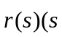是弧长参数）的渐伸线参数方程是 。
（3）坐标曲线网成为正交曲率线网的充分必要条件是______________。
（4）在脐点处曲面的第一, 第二类基本量满足____________________。
（5）椭圆点的高斯曲率符号________________。
二、概念题：对的打√，错的打×（每小题2分，共10分）
得分

（6）保长变换就是保角变换。 （ ）
（7）空间曲线的形状由曲率与挠率唯一确定。 （ ）
（8）微分方程的解表示曲面上两族曲线。 （ ）
（9）坐标曲线网是正交网的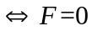，其中是曲面的第一类基本量。 （ ）
（10）连接曲面上两点的所有曲线段中，测地线具有短程性。 （ ）
得分

三、计算题（每小题10分，共50分）
（11）已知曲线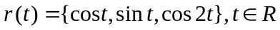，求曲线在处的近似曲线方程。

（12）求曲面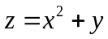上坐标曲线在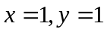处的夹角。

（13）求曲面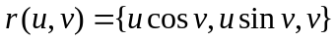上的曲率线。

（14）求正螺旋面在点的近似曲面和平均曲率。

（15）已知曲面的第一基本形式为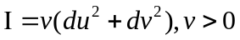，求坐标曲线的测地曲率。

四、证明题（每小题各10分，共30分）
得分

（16）证明：曲面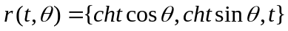与曲面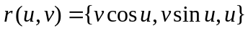之间存在保长对应，其中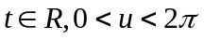。

（17）证明：曲面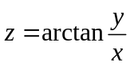是极小曲面。

（18）设曲面和的第一基本形式分别为
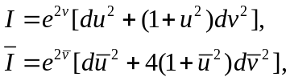
证明：在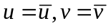的对应下，曲面和有相同的Gauss曲率，但该对应不是保长对应。

